1. **Materiais e métodos**

Neste trabalho foi desenvolvida uma aplicação onde foi utilizada a linguagem de marcação HTML (Componente básico da web) que permite inserir conteúdo e estabelecer a estrutura básica de um website e a linguagem de estilização CSS usado para estilizar elementos do HTML, a finalidade foi criar layouts para websites.  
  
Então, através disso foram criadas página de cadastro de usuários, página de login, um pequeno layout que seria um mini website, e outro layout com um formulário, uma tabela e um dashboard para que o usuário possa cadastrar e visualizar/acompanhar seus dados armazenados.

Será desenvolvido com a linguagem de programação JavaScript a fim de registrar e converter horas obrigatórias de extensão e complementares de acordo com as regras do PPC (Plano Pedagógico do Curso) para que o aluno possa estar acompanhando o seu progresso na graduação.

Para isso, será necessário a implementação de uma CRUD (Create, Read, Update, Delete) em um banco de dados para armazenar tanto os dados dos cadastros dos usuários (formulário), os dados do armazenamento do envio dos certificados com as horas através de uploads de arquivos .pdf, feito para validar o aproveitamento das horas e armazenar as que foram computadas no sistema, para ter um controle maior, tudo isso através do método POST, para armazenar dados sensíveis (como senha, documentos importantes, entre outros).  
  
A IDE utilizada para implementar o sistema foi o Visual Studio Code que é um editor de código-fonte leve, mas poderoso, que é executado em sua área de trabalho e está disponível para Windows, macOS e Linux. Ele vem com suporte integrado para JavaScript, TypeScript e Node.js e possui um rico ecossistema de extensões para outras linguagens e ambientes de execução (como C++, C#, Java, Python, PHP, Go, .NET).

**Modelo Entidade-Relacionamento**

1. **Resultados**

A ideia é que o usuário (com a role: aluno) utilize o sistema, preencha os dados do formulário de aproveitamento, e esse processo entre em fila, para que um outro usuário (com role: professor) pois possui o papel de verificar o que o aluno mandou está correto, então o professor terá acesso ao documento anexado pelo aluno e os dados que ele preencheu na hora de fazer o aproveitamento, o documento anexado for válido, e bater com os dados preenchidos pelo aluno, o professor aprova a   
solicitação, e o sistema registra as horas para que o aluno consiga acompanhar.

* 1. **Página de Login**Nessa página o usuário irá colocar seu e-mail e sua senha para ter acesso ao sistema.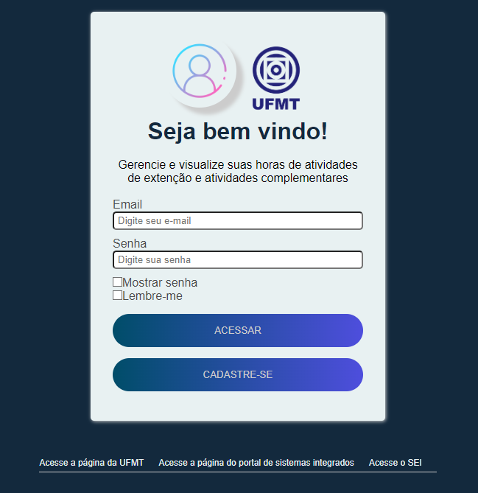
  2. **Tela de Cadastro**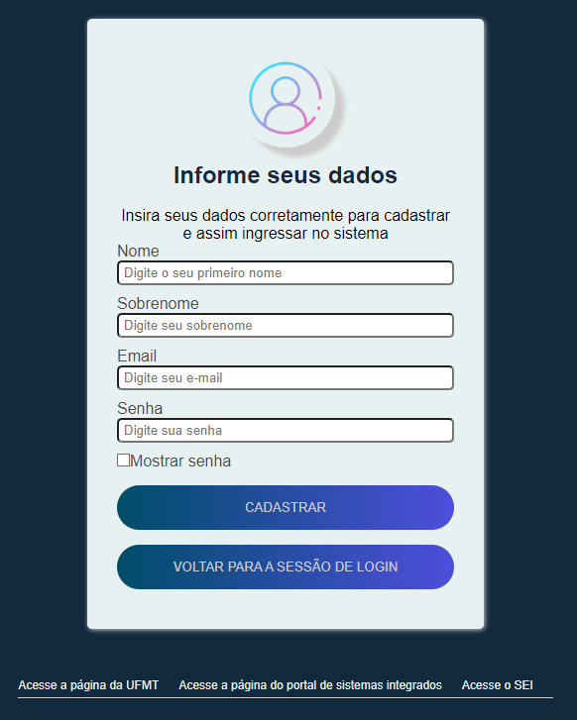
  3. **Seção – Homepage**
  4. **Seção - Horários de atendimento/Aproveitamento**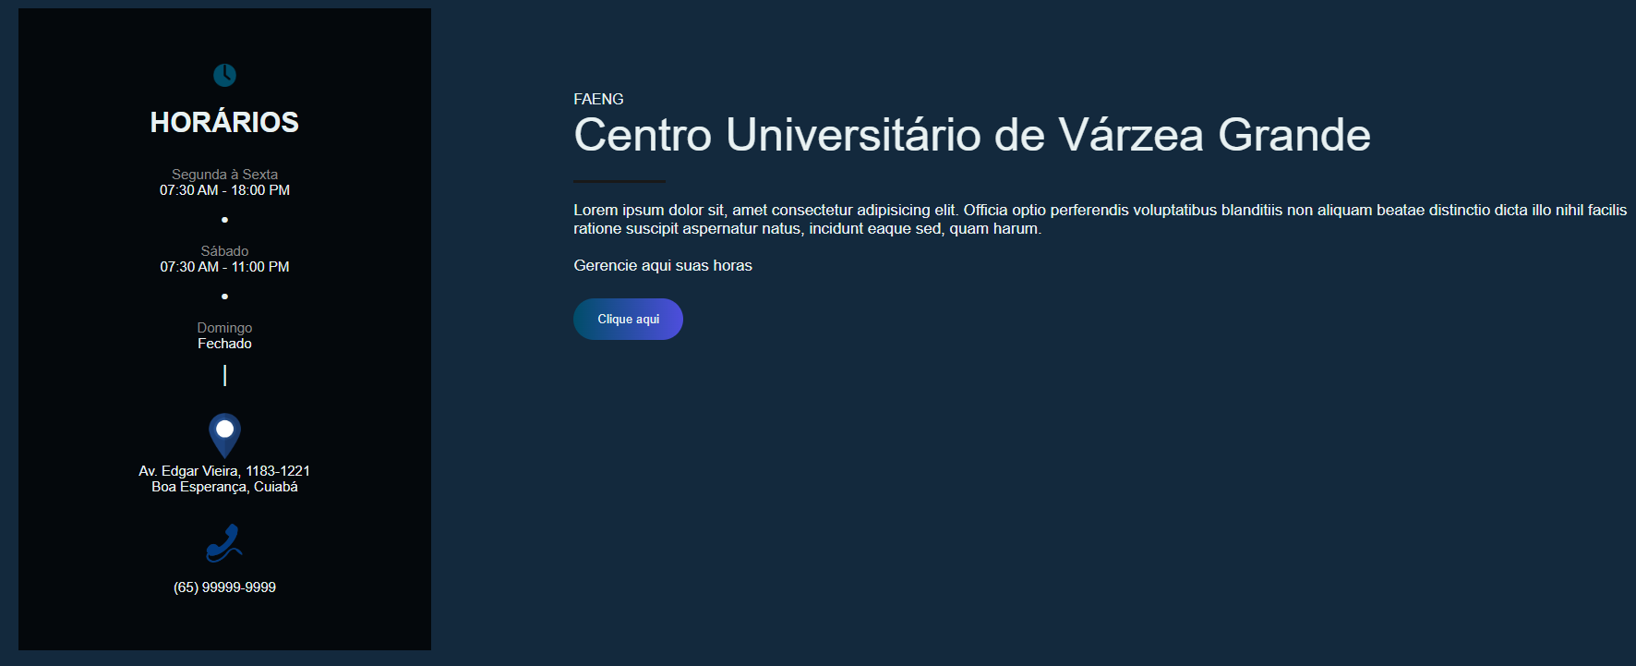
  5. **Seção - Localização**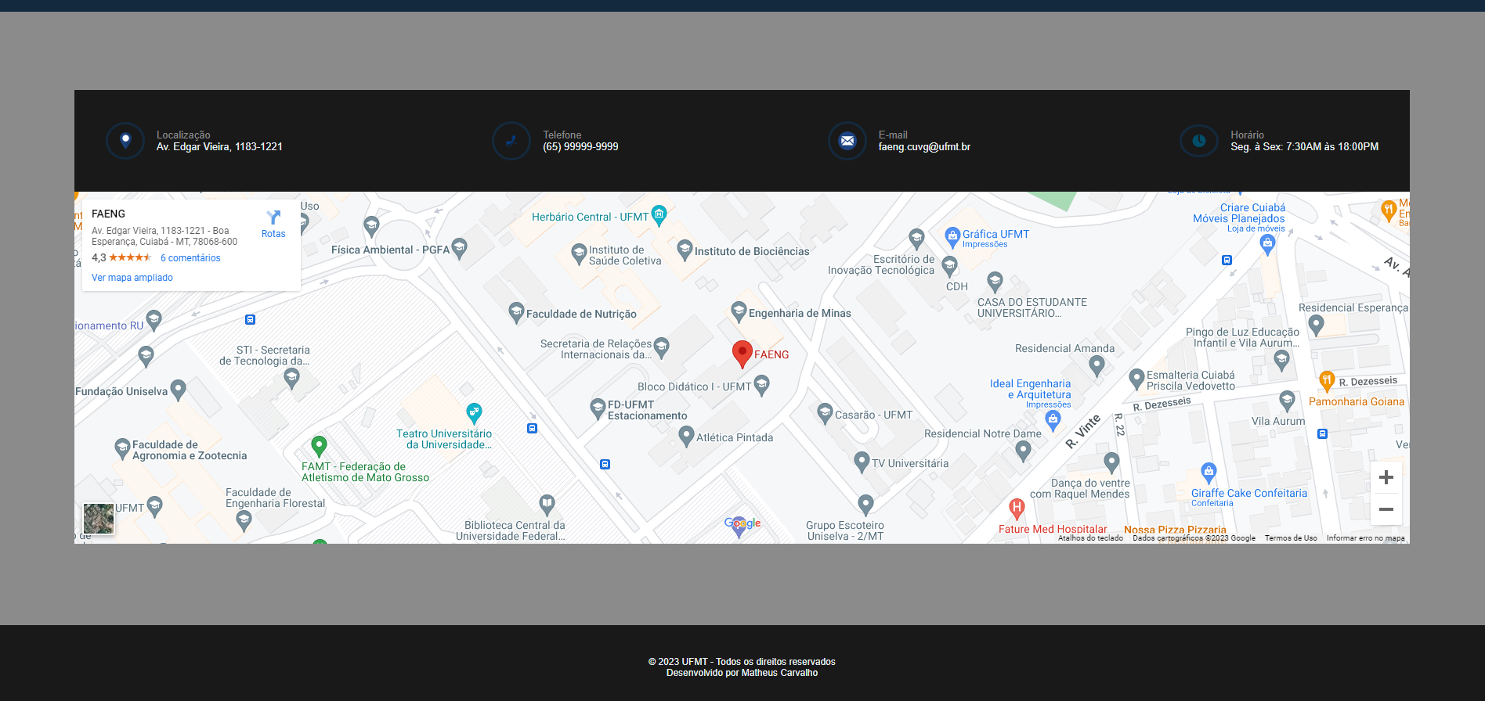
  6. **Seção - Aproveitamento**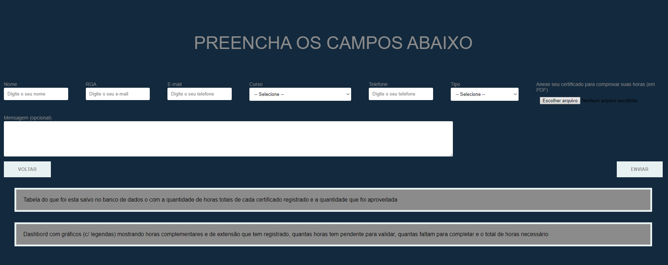

**O CÓDIGO ESTÁ DISPONÍVEL EM:** [imath5.github.io/tcc-v3/](http://imath5.github.io/tcc-v3/)